Mellommåltider
Smoothies
Bland alle ingredienser og berikningspulver i en blender. Server kaldt.
Jordbærsmoothie (gir 10 porsjoner à 1,5 dl)
½ dl Juice
2 ss Biola/yoghurt
1 dl Jordbær (valgfritt)
½ Banan
1 ss Olje
1 ss Kremfløte
1 ss Protein plus (proteinpulver)

Skogsbærdrøm (gir 22 porsjoner à 1,5 dl) Solskinnsdrikk (gir 20 porsjoner à 1,5 dl)
500 g Skogsbær 5 dl QimiQ Classic / Kaffefløte
250 g QimiQ Whip 10 Egg (ca. 600 g)
2 dl Appelsinjuice 1 liter Appelsinjuice
1 dl Kesam (1 % fett) 5 dl Helmelk
5 ts Sukker 150 g Sukker
30 g Protein Plus (proteinpulver) 120 g Energi Plus (energipulver)
40 g Energi plus (energipulver) 40 g Protein Plus (proteinpulver)

Tropedrikk (gir 8 porsjoner à 1,5 dl)
1 stk Mango
1 stk Ananas
1 dl Kremfløte
1 dl Kesam (7 % fett)
4 dl Appelsinjuice
2 stk Pærer
40 g Protein Plus (proteinpulver)
20 Energi plus (energipulver)
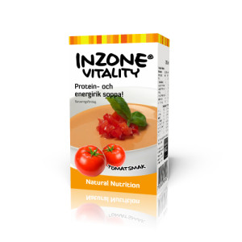
Supper; ferdiglaget og hjemmelaget
Inzone Vitality
Dette er en serie serveringsklare supper. De trenger bare oppvarming. De finnes i 5 ulike smaker; tomat, asparges, sopp, brokkoli. og kylling- og karri.

Hjemmelaget soppsuppe (gir ca. 1 liter suppe)
Fremgangsmåte:
- Kutt løk og sjampinjong.
- Smelt smøret i en gryte og stek løken til den er blank.
- Dryss mel i gryten og tilsett vann under omrøring.
- Tilsett buljong og sjampinjong og la suppen koke i ca. 5 minutter.
- Ta en liten del av den ferdiglagde suppen over i en liten bolle og la den kjøle seg litt ned. Tilsett Protein Plus og rør godt ved hjelp av visp eller stavmikser. Når proteinpulveret har løst seg helt opp og ikke er synlig lenger, tar du den berikede delen av suppen tilbake i gryten under konstant omrøring. Vær spesielt oppmerksom på at det fort kan svi seg i bunnen av gryten.
- Smak til med salt, pepper og eventuelt litt sitronsaft.
- Server suppen varm med sprø brødkrutonger og persille eller purreløk.
40 g Smør
100 g Løk
35 g Hvetemel
5 dl Vann
2 terning Grønnsaksbuljong
250 g Sjampinjong
2 dl Matfløte
30 g Protein Plus (proteinpulver)
2 1/2 dl Brødkrutonger
Hakket persille eller purre til pynt
Smak til med salt, pepper og eventuelt litt sitronsaft.
Fremgangsmåte
- Kutt løk, hvitløk og brokkoli i buketter.
- Stek løk i litt smør eller olje til løken er blank.
- Tilsett brokkoli, krydder og buljong (vann).
- Kok brokkolien mør.
- Mos det hele ved hjelp av stavmikser eller foodprocessor.
- Kok opp suppen og tilsett rømme og QimiQ. Smak eventuelt til med mer krydder.
- Ta en liten del av den ferdiglagde suppen over i en liten bolle og la den kjøle seg ned. Tilsett Protein Plus og rør godt ved hjelp av visp eller stavmikser. Når proteinpulveret har løst seg helt opp og ikke er synlig lenger, tar du den berikede delen av suppen tilbake i gryten under konstant omrøring. Vær spesielt oppmerksom på at det fort kan svi seg i bunnen av gryten.
- Varm eller kok opp suppen (under omrøring) og server.
Proteinberiket brokkolisuppe (gir ca. 2 liter suppe, dvs. 10 porsjoner â 2 dl)
1000 g Brokkoli
200 g Løk
300 g Rømme/Creme fraiche
300 g QimiQ
1200 g Suppekraft eller vann med buljong
4 fedd Hvitløk
120 g Protein Plus (Proteinpulver)
Smak til med karve, salt (avhengig av suppekraft/buljong) og pepper.
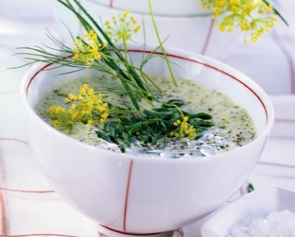

Beriket kakao (1 porsjon):
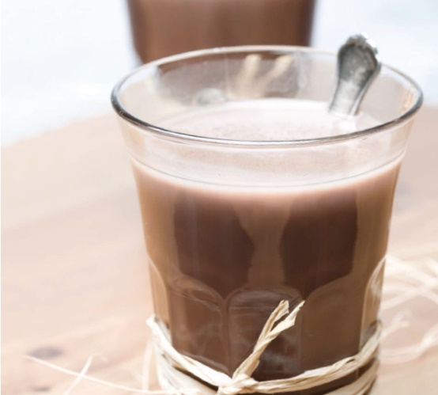
1,5 dl Helmelk
1 ss Kakaopulver
1 ss Sukker
2 ss Pisket krem
2 ss Protein plus
Fremgangsmåte:
Bland helmelk, kakaopulver og sukker i en kasserolle og kok opp under omrøring. Ta kasserollen til side, og la kakaoen avkjøles litt. Tilsett protein plus og bland godt. Ha kakaoen over i en kopp og ha på pisket krem. Server!

Beriket havregrøt (10 porsjoner)
5 dl Lettkokte havregryn
1 liter Helmelk
1 ss Protein plus
Sukker
Fremgangsmåte:
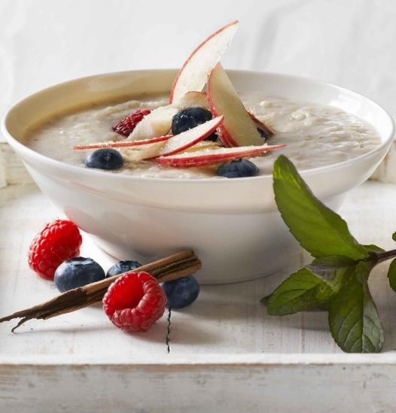
Bland havregryn og helmelk i en kasserolle, og kok opp under omrøring til den tykner. Ta til side og avkjøl litt, før det tilsettes protein plus. Strø over sukker og server!

Berikede brødskiver:
½ Brødskive
5 g Smør
½ Egg
8 g Kaviar
2 skiver Agurk

Forslag til andre pålegg: ost og skinke, eggerøre og laks, makrell i tomat.

Tips! Skjær tynne brødskiver, bruk smør istedenfor margarin, bruk doble pålegg.

Enkle kveldsmåltider:

Beriket melk:
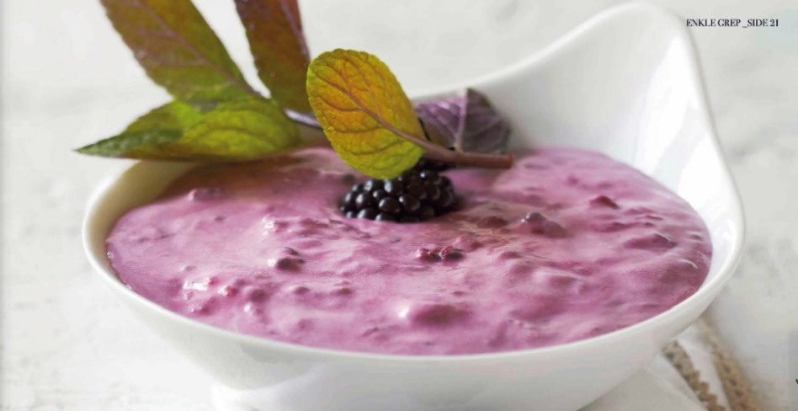
2 dl Melk, enten varm eller kald
20 g Energi plus
Bland melk og energi plus, server!

Beriket yoghurt
1 Beger yoghurt
2 ss Protein plus
Bland godt og server!

Banan
Kan serveres for seg selv, eller i kombinasjon med overnevnte melk eller yoghurt.

Beriket havresuppe (ca. 10 porsjoner)
1 dl Lettkokte havregryn
1 liter Vann
5 dl Helmelk
3 ss Sukker
1 dl Olje
10 ss Protein plus
Fremgangsmåte:
Kok vann og havregryn i et par minutter. Ta til side og avkjøl litt. Bruk en stavmikser. Bland inn melk, protein plus og sukker, bland godt. Tilsett oljen til slutt. Server!

